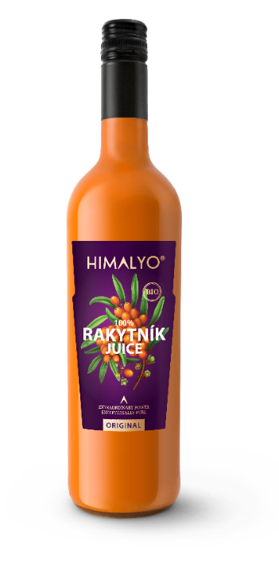
Logistyka:
EAN | 8594193242016
Objętość/zawartość | 750 ml
Masa (kg) | 1,2
Wysokość (mm) | 310
Szerokość (mm) | 75
Głębokość (mm) | 75
Ilość szt. w opakowaniu | 6
Ilość szt. na palecie | 600
Kod celny | 2009 89 99
Kod PDK | 3701506

HIMALYO ROKITNIK 100% SOK BIO
Krótki opis:
Eliksir wzmacniający odporność – stuprocentowo naturalny sok z wysokogórskiego gatunku rokitnika tybetańskiego. Nierozcieńczony, nie zawiera środki konserwacyjne.
Opis produktu:
Eliksir wzmacniający odporność – stuprocentowo naturalny sok z wysokogórskiego gatunku rokitnika tybetańskiego. Nierozcieńczony, nie zawiera środki konserwacyjne.
- żywność -
Starannie na zimno wyciskany sok jest wyprodukowany wyłącznie z owoców rodzimego wysokogórskiego gatunku rokitnika tybetańskiego. Ręcznie zbierane dojrzałe owoce zapewniają wyjątkowo wysoką zawartość substancji odżywczych.
Sok z rokitnika ma bardzo specyficzny zapach i smak, który na początku może wydawać się kwaskowatym. Mimo że rokitnik tybetański odznacza się przyjemniejszym smakiem niż rokitnik zwyczajny i wielu naszym klientom naprawdę smakuje, przygotuj się na to, że może akurat Twoim kubkom smakowym nie zaimponuje.
- Wspomaga prawidłowe funkcjonowanie układu odpornościowego.
- Ma korzystny wpływ na zdrowie serca.
- Wspomaga prawidłowe funkcjonowanie układu trawiennego.
- Pozytywnie wpływa na zdrowie skóry.
- Jest znakomitym antyoksydantem.
Sok z rokitnika jest odpowiedni dla całej rodziny, również dla dzieci powyżej 3 lat.
Skład: 100% sok z rokitnika tybetańskiego w jakości BIO z certyfikatem żywności ekologicznej.
Zalecane dawkowanie: 25 ml soku dziennie.

Ostrzeżenie: Przechowywać w chłodnym miejscu, z dala od światła. Po otwarciu przechowywać w temperaturze do 5 °C i spożyć w ciągu 30 dni. Nie spożywać bezpośrednio z butelki. Rozwarstwienie soku w razie odstawienia butelki jest zjawiskiem naturalnym, niewpływającym na jakość napoju.
Skład:
100% sok z rokitnika tybetańskiego w jakości BIO z certyfikatem żywności ekologiczne
Kategoria:
Odporność, naturalne źródło witaminy C, wsparcie zdrowia serca, przeciwutleniacz, wspomaganie gojenia, naturalny środek pobudzający, naturalny antydepresant, wspomaganie zdrowia skóry, superfood, bio, raw, produkt wegański, produkt bezglutenowy
Artykuły:
Korzyści:
Rokitnik tybetański jest powszechnie zaliczany między żywność superfood. Jej definicja nie jest ustalona, jednak ogólnie jest rozumiana jako żywność bogata w składniki odżywcze, witaminy, minerały, błonnik, antyoksydanty i składniki odżywcze pochodzenia roślinnego.
Rodzimy gatunek rokitnika jest od tysięcy lat używany w medycynie ajurwedyjskiej i tybetańskiej oraz często jest nazywany rośliną przyszłości. Owoce rokitnika były w regionie Himalajów obficie używane szczególnie w celu wsparcia odporności, prawidłowej pracy układu trawiennego oraz eliminowania zmęczenia i wyczerpania.
Nowoczesna medycyna coraz częściej stosuje tę korzystną roślinę, bowiem rokitnik wspomaga pracę układu odpornościowego. Regularne stosowanie rokitnika między innymi przyczynia się do prawidłowego funkcjonowania naskórka, układu krwionośnego, trawienia oraz prostaty.

Różnice w porównaniu z powszechnie dostępnymi produktami:
Laboratórny rozbor zameraný na obsah vitamínu C v džúse Himalyo a v bežne dostupnom produkte vyrábanom z lokálnej produkcie rakytníka vykázal nasledujúce:
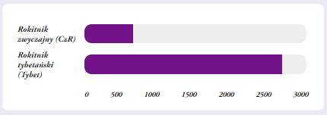

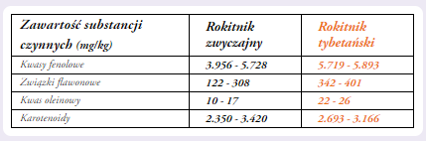
Wykazano również wyższą zawartość innych ważnych składników odżywczych w Rokitniku tybetańskim w porównaniu z Rokitnikiem zwyczajnym zebranym w Czechach i całej Europie:
Docelowa grupa klientów:
Kobiety 30-50
Dystrybucja:
Apteki internetowe, apteki stacjonarne, sklepy internetowe ze zdrową żywnością, sklepy organiczne, sklepy z artykułami spożywczymi - zdrowa żywność, drogerie - zdrowa żywność.
Produkty konkurencyjne:
Główne założenia dla marketingu online:
- Naturalne wsparcie odporności
- Na wysoką odporność
- 100% rokitnik tybetański z wysoką zawartością witaminy C

